Алгоритм постановки горчичников
Действие горчичников основано на раздражающем свойстве горчичного масла, которое вызывает усиление кровообращения в месте наложения и рефлекторное усиление кровообращения в подлежащих органах и тканях.
Горчичники обладают рассасывающим, болеутоляющим и противовоспалительным действиями. Применяют их при:
- воспалительных заболеваниях органов грудной клетки;
- гипертоническом кризе;
- стенокардии;
- радикулитах;
- заболеваниях мышц и суставов.
Допустимые места наложения горчичников - область сердца, затылок, спина, грудь, икроножные мышцы.
Цель: достичь болеутоляющий и противовоспалительный эффект.
Оснащение: горчичники, лоток с водой t" 40-45° С, лоток для отработанного материала, полотенце, марлевые салфетки, термометр для измерения t° воды, часы.
ЭТАПЫ | ПРИМЕЧАНИЕ
ПОДГОТОВКА К ПРОЦЕДУРЕ
1. Осмотреть кожные покровы пациента на месте постановки горчичников. | Убедиться, что нет противопоказаний: заболеваний кожи, опухолей различной этиологии, аллергических реакций на эфирные масла, гипертермии.
2. Проверить качество горчичников. | Перед применением следует проверить срок годности: пригодный горчичник имеет острый запах горчичного масла и не осыпается.
3. Измерить температуру воды для смачивания горчичников (40-45 °С). | Для горчичных процедур нельзя применять горячую воду, так как она разрушает горчичный фермент и горчичное масло не выделится.
ВЫПОЛНЕНИЕ ПРОЦЕДУРЫ
1. Смочить горчичники в воде в течение 5 сек каждый. | Оберегать слизистые верхних дыхательных путей и глаза от воздействия горчицы.
2. Стряхнуть и приложить горчичник на нужный участок кожи горчицей вниз, сверху положить полотенце. | Места постановки горчичников:  а) круговые - на область грудной клетки, кроме грудной железы, сосков;  б) воротниковые - на область верхнего плечевого пояса при гипертоническом кризе;  в) на область сердца - при болях в сердце у женщин - вокруг грудной железы, у мужчин - кроме сосков, а также на место проекции боли (чаще на область грудины).
3. Укрыть пациента одеялом.
4. Держать горчичники 10-15 минут.
ОКОНЧАНИЕ ПРОЦЕДУРЫ
1. Снять горчичники, сбросить их в лоток для отработанного материала. | При повышенной чувствительности (появление нестерпимого чувства жжения на 1-2 минуте).
2. Протереть кожу пациента влажной теплой марлевой салфеткой, вытереть насухо. | Исключить аллергическую реакцию и при ее отсутствии между горчичниками и кожей следует проложить смоченную водой и отжатую марлю. Категорически запрещается ставить горчичники на бумагу, так как при этом теряется непосредственное раздражающее действие горчичного масла на кожу.
3. Помочь надеть белье, уложить в удобное положение.
4. Укрыть пациента, рекомендовать постельный режим 30 -60 минут.

Алгоритм постановки банок
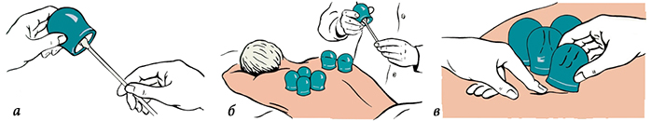
Цель: оказать местное воздействие на крово- и лимфообращение. Ускорить рассасывание воспалительных процессов в подлежащих органах и тканях, уменьшить боль.
Оснащение: банки медицинские 10—20 штук; металлический стержень 12-15 см или корнцанг; вата, чтобы намотать на стержень; спирт 70-96" 20 мл; вазелин; спички; емкость с дезинфицирующим раствором (3% раствор хлорамина); марлевые салфетки; полотенце; пеленка; стакан с водой для тушения фитиля, часы.
ЭТАПЫ | ПРИМЕЧАНИЕ
ПОДГОТОВКА К ПРОЦЕДУРЕ
1. Объяснить цель и ход процедуры, и получить согласие пациента на процедуру. | Убедиться, что нет противопоказаний: кровоточивости, истощения, психического возбуждения, опухоли , заболевания кожи, туберкулеза, повышенной чувствительности кожи, гипертермии.
2. Проверить целостность банок.
3. Подготовить необходимое оснащение.
4. Вымыть и осушить руки.
5. Намотать на металлический стержень вату.
6. Опустить изголовье кровати, помочь пациенту лечь на живот в удобную позу.
7. Освободить нужный участок тела от одежды, осмотреть кожные покровы. | Нельзя ставить банки на область почек, родимые пятна. Во время постановки банок недопустимы сквозняки. Спина пациента должна занимать горизонтальное положение.  Места приложения банок на область грудной клетки: спереди и сзади, исключая область грудины, позвоночника, сердца и молочных желез, лопаток.
8. Прикрыть волосы салфеткой, чтобы они не воспламенились.
ВЫПОЛНЕНИЕ ПРОЦЕДУРЫ
1. Смазать кожу пациента вазелином, остатки вазелина снять с рук салфеткой.
2. Смочить спиртом фитиль, отжать излишки спирта о стенки флакона. | Следить, чтобы спирт не капална кожу и не стекал на стержень!
3. Поджечь фитиль. | Соблюдается техника безопасности при работе с огнем.
4. Взять 1-2 банки в левую руку, а правой на короткое время (0,5-1 сек.) Ввести в 1 банку горящий фитиль, после чего приставить ее к телу (поставить необходимое количество банок). | Следите, чтобы пламя не нагревало края банок, а только вытеснило воздух, так как возможен ожог кожи. За счет создаваемого вакуума банка присасывается к коже.
5. Погасить фитиль в емкости с водой.
6. Накрыть пациента полотенцем, затем одеялом.
ОКОНЧАНИЕ ПРОЦЕДУРЫ
1. Снять банки через 15-20 минут.  2. Протереть кожу ватой, помочь пациенту одеться, удобно лечь.  3. Укрыть пациента одеялом.  4. Убрать рабочее место, продезинфицировать банки. | Предложить пациенту оставаться в постели 20-30 минут. Предупредить пациента, что багровые пятна на коже постепенно исчезнут.

Применение грелки
Цель: Применить резиновую грелку по показаниям.
Показания.
1. Согревание пациента.
2. По назначению врача.
Противопоказания:
1. боли в животе (острые воспалительные процессы в брюшной полости).
2. Первые сутки после ушиба.
3. Нарушение целостности кожных покровов в месте приложения грелки.
4. Кровотечения.
5. Новообразования.
6. Инфицированные раны.
7. Другие выявляются, в процессе обследования врачом и медицинской сестрой.
Оснащение:
1. Грелка.
2. Горячая вода (температура 60 - 80 градусов Цельсия).
3. Полотенце.
4. Водный термометр.
Возможные проблемы пациента: Снижение или отсутствие кожной чувствительности (отеки).
Последовательность действий м/с с обеспечением безопасности окружающей среды:
1. Информируйте пациента о предстоящей манипуляции и ходе ее выполнения.
2. Возьмите грелку в левую руку за узкую часть горловины.
3. Заполните грелку водой t° - 60° на 2/3 объема.
4. Вытесните из грелки воздух, сжав ее у горловины.
5. Завинтите пробку.
6. Проверьте на герметичность, перевернув грелку пробкой вниз.
7. Оботрите грелку и оберните ее полотенцем.
8. Приложите грелку к нужному участку тела.
9. Узнайте через 5 минут об ощущениях пациента.
10. Прекратите процедуру через 20 минут.
11. Осмотрите кожу пациента.
12. Обработайте грелку в соответствии с требованиями санэпидрежима
13. Повторите процедуру через 15-20 минут при необходимости.
Оценка достигнутых результатов. Пациент отмечает положительные ощущения (субъективно). На коже, с которой соприкасалась грелка, отмечается легкое покраснение (объективно).
Возможные осложнения. Ожог кожи.
Примечание. Помните, что эффект от применения грелки зависит не столько от температуры грелки, сколько от продолжительности ее воздействия. При отсутствии стандартной грелки можно воспользоваться бутылкой, заполненной горячей водой.
(После применения грелку, освобожденную от воды, протрите дважды полотном, смоченным 3% раствором хлорамина с интервалом в 15 минут, промойте водой, а затем высушите или вытрите насухо чистой салфеткой.)

Алгоритм постановки пузыря со льдом
Показания:
1. Ушибы в первые часы и сутки.
2. По назначению врача.
Противопоказания:
Выявляются в процессе обследования врачом и медицинской сестрой.
Оснащение:
1. Пузырь для льда.
2. Кусочки льда.
3. Полотенце.
4. Молоток для колки льда.
5. Растворы дезинфицирующие.
Возможные проблемы пациента:
Снижение или отсутствие кожной чувствительности, непереносимость холода и др.
Последовательность действий м/с для обеспечения безопасности:
1. Приготовьте кусочки льда.
2. Положите пузырь на горизонтальную поверхность и вытесните воздух.
3. Заполните пузырь кусочками льда на 1/2 объема и налейте один стакан холодной воды 14 – 16 C°.
4. Положите пузырь на горизонтальную поверхность и вытесните воздух.
5. Завинтите крышку пузыря со льдом.
6. Оберните пузырь со льдом полотенцем в четыре слоя (толщина прокладки не менее 2 см).
7. Положите пузырь со льдом на нужный участок тела.
8. Оставьте пузырь со льдом на 20–30 минут.
9. Снимите пузырь со льдом.
10. Слейте из пузыря воду и добавьте кусочки льда.
11. Положите пузырь со льдом (по показанию) к нужному участку тела еще на 20–30 минут.
12. Обработайте пузырь в соответствии с требованиями санэпидрежима.
13. Вымойте руки.
14. Храните пузырь в сухом виде и с открытой крышкой.
Оценка результатов:
Пузырь со льдом поставлен на нужный участок тела.

Рис. 1 применение пузыря со льдом

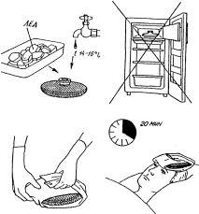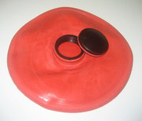

Алгоритм постановки согревающего компресса
Цель: вызвать длительное и равномерное расширение сосудов, способствовать улучшению кровообращения в тканях, оказать болеутоляющее и рассасывающее действие.
Показания: лечение местных инфильтратов (постинъекционных), воспалительных процессов в мышцах и суставах, ЛОР - заболевания, ушибов на вторые сутки.
Противопоказания: кровоизлияния, гнойные заболевания кожи, нарушение целостности кожных покровов, опухоли различной этиологии, травмы и ушибы в первые сутки.
Оснащение: марлевая салфетка, сложенная в 6-8 слоев, раствор для смачивания марлевой салфетки (вода комнатной температуры (20—25 °С)), спирт 40° или раствор уксуса 6% (1 ч. ложка уксуса на пол-литра воды), клеенка или компрессная бумага, вата, бинт, ножницы.
ЭТАПЫ | ПРИМЕЧАНИЕ
ПОДГОТОВКА К ПРОЦЕДУРЕ
1. Установить доброжелательные конфиденциальные отношения.
2. Объяснить смысл и правила поведения во время процедуры | Компресс чаще применяется на ночь.
3. Осмотреть кожные покровы пациента на месте постановки компресса. | Убедиться, что нет противопоказаний к постановке согревающего компресса: гнойных заболеваний кожи, гипертермии.
ВЫПОЛНЕНИЕ ПРОЦЕДУРЫ
1. Наложить на кожу марлевую, хорошо отжатую салфетку, сложенную в 6-8 слоев, смоченную одним из растворов. | Марлевая салфетка должна быть на 2 см больше очага поражения.
2. Покрыть ткань куском компрессной бумаги (клеенки), которая на 1,5 - 2 см шире влажной салфетки. | Каждый последующий спой компресса увеличивается на 2 см.
3. Положить слой ваты | Толщина слоя ваты 1,5-2 см.
4. Зафиксировать компресс бинтом. | Необходимо закрепить компресс бинтом так, чтобы он плотно прилегал к телу.
ОКОНЧАНИЕ ПРОЦЕДУРЫ
1. Спросить пациента о его ощущениях через 5-30 минут. | Пациент ощущает тепло, компресс не стесняет движения пациента.
2. Зафиксировать время. | Держать компресс от 6 до 12 часов, а спиртовой - 4-6 часов.
3.Проверить правильность наложения компресса, подсунув палец под прилегающий к коже слой. | При правильном наложении согревающего компресса салфетка должна оставаться влажной.
4. Снять компресс, просушить кожу. | Салфетка, сложенная в 6-8 слоев, должна оставаться влажной и после постановки компресса.
5. Наложить сухую теплую повязку на место постановки компресса. | Используется вата, бинт или шерстяной платок.

Алгоритм постановки холодного компресса
Показания:
Холодные компрессы, или примочки, применяются при ушибах, травмах, кровоподтеках. Они вызывают местное охлаждение и уменьшают отек и боль.
Оснащение:
- свинцовая примочка (специальную жидкость аптечного приготовления) или холодная вода;
- кусок плотного полотенца, сложенного в несколько слоев.
Выполнение процедуры:
- смочить кусок полотенца в свинцовой примочке или холодной воде;
- хорошо отжать ткань;
- приложить полотенце к больному месту;
- при согревании полотна снова смочить его в свинцовой примочке или воде и приложить к больному месту;
- менять примочку через каждые 2-3 мин.

Алгоритм постановки горячего компресса
Показания:
Горячие компрессы применяют для рассасывания местных воспалительных очагов.
Оснащение:
- плотную ткань;
- клеенку;
- шерстяную ткань или грелку.
Выполнение процедуры:
- смочить ткань в горячей воде;
- хорошо отжать ткань;
- приложить смоченную ткань к телу;
- поверх ткани плотно наложить клеенку;
- поверх клеенки положить грелку или теплую шерстяную ткань;
- менять компресс каждые 10-15 мин.

Рис. 1 согревающий компресс Рис. 2 согревающий компресс на ухо

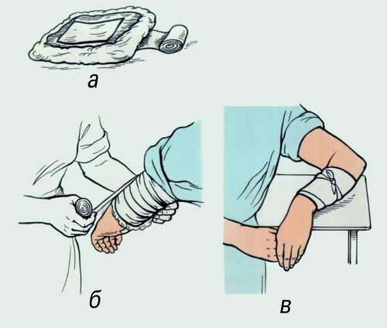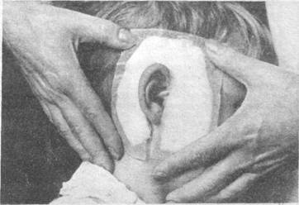

Алгоритм подачи кислорода через носовой катетер
С помощью носовых катетеров подают 100% кислород со скоростью 1-6 л/мин. Преимущество носовых катетеров — хорошая адаптация пациентов к ним. Носовые катетеры обычно удобны и меньше ограничивают больного, чем лицевые маски. Пациенты с нормальной минутной вентиляцией легких (5-6 л/мин) хорошо приспосабливаются к системам с низким потоком, причем использование носовых катетеров позволяет повышать фракционную концентрацию кислорода во вдыхаемой дыхательной смеси.
Цель: уменьшить гипоксию тканей.
Показания: назначения врача при заболеваниях органов кровообращения и дыхания.
Оснащение: аппарат Боброва, дистиллированная вода, или 2%-ный раствор натрия гидрокарбоната, или спирт 96%-ный. Стерильно: лоток, носовой катетер, вазелиновое масло, шпатель, бинт, лейкопластырь.
ЭТАПЫ | ПРИМЕЧАНИЯ
1.Установить доверительные отношения с пациентом, если это возможно. | Обеспечение слаженности совместной работы.
2.Выявить у пациента признаки и симптомы, связанные с гипоксией и наличием мокроты в дыхательных путях. | Гипоксия может привести к тахикардии (учащению пульса), брадиаритмии (урежению пульса).
3Объяснить пациенту (в том случае, когда возможно) и его близким цель оксигенотерапии, последовательность процедуры и получить его (их) согласие на процедуру. Пациент успокаивается, что приводит к уменьшению потребления им кислорода и улучшает взаимодействие между ним и медицинской сестрой.
4.Вымыть и осушить руки, надеть стерильные перчатки.
5. Подготовить к работе аппарат Боброва:  а)налить в чистую стеклянную емкость дистиллированную воду, или 2%-ный раствор натрия гидрокарбоната, или спирт 96%-ный 2/3 объема, температура 30 - 40°С;  б)обеспечить герметичность соединений при помощи винта на пробке. | Спирт 20%-ный и антифсмсилан служат пеногасителями и используются при наличии у пациента отека легких.
ВЫПОЛНЕНИЕ ПРОЦЕДУРЫ
1.Определить длину вводимой части катетера (расстояние от козелка ушной раковины до входа в нос - приблизительно 15 см), поставить метку. | Обеспечение попадания струи кислорода в верхние дыхательные пути.
2.Облить стерильным вазелиновым маслом или глицерином вводимую часть катетера. | Предупреждение травмы слизистой носа.
3. Ввести катетер в нижний носовой ход до метки. | Обеспечение нахождения катетера в дыхательных путях.
4.Осмотреть зев, придавив шпателем корень языка. Убедиться, что кончик катетера виден при осмотре зева.
5.Сбросить шпатель в дезинфицирующий раствор. | Обеспечение инфекционной безопасности.
6.Зафиксировать наружную часть катетера тесемками бинта. | Обеспечение постоянного положения катетера для удобства пациента, профилактика мацерации кожи лица.
7.Соединить с аппаратом Боброва,заполненным дистиллированной водой или 96%-ным спиртом, или другим пеногасителем. | Исключаются высыхание слизистых носа и ожог дыхательных путей.
8.Открыть вентиль источника кислорода, отрегулировать скорость подачи кислорода. | По назначению врача.
9. Осмотреть слизистую носа пациента | Для выявления возможного раздражения слизистой носа.
ОКОНЧАНИЕ ПРОЦЕДУРЫ
1.Провести итоговую оценку состояния пациента для уменьшения симптомов, связанных с гипоксией. | Подтверждается положительная динамика, т.е. уменьшение признаков гипоксии.
2.Удалить катетер.
3.Продезинфицировать катетер, шпатель, аппарат Боброва методом кипячения.
4. Вымыть и осушить руки.
Примечание: продолжительность ингаляции 40— 60 минут по графику, назначенному врачом. Катетер может оставаться в полости носа не более 12 часов.

Рис. 1. Подача кислорода через аппарат Боброва и носовой катетер.
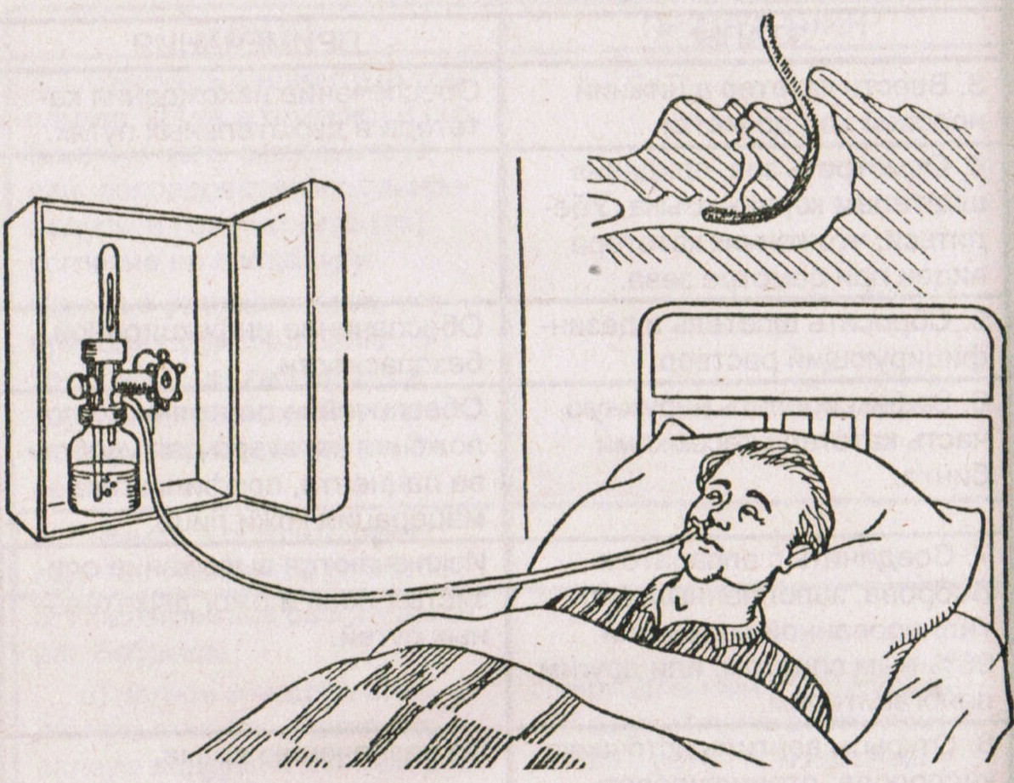

Алгоритм постановки пиявок
I. Подготовка к процедуре:
- Представиться пациенту, объяснить цель и ход предстоящей процедуры. Убедиться в наличии у пациента информированного согласия на предстоящую процедуру.
- Помочь пациенту удобно лечь для предстоящей процедуры.
- Обработать руки гигиеническим способом, осушить.
- Подготовить необходимое оснащение и оборудование.
- Выбрать место постановки пиявок. Подстелить клеёнку при необходимости или пеленку одноразовую под предполагаемую область.
- Надеть перчатки.
II. Выполнение процедуры:
- Обработать кожу (место, постановки пиявок) вначале 70% спиртом (большим по площади, чем нужно для процедуры), стерильной салфеткой или ватным шариком, смоченным в горячей кипяченой воде, протереть кожу до покраснения, меняя шарики 2-3 раза. Кожу осушить стерильной салфеткой.
- Смочить место постановки пиявок стерильным раствором 40% глюкозы.
- Снять пиявку ватно-марлевым тампоном и поместить ее в пробирку или банку хвостовым концом вниз.
- Поднести пробирку или банку к коже или слизистой (в стоматологии), отверстие пробирки или банки плотно приставить к месту присасывания (как только пиявка присосётся, в ее передней части появится волнообразное движение).
- Положить салфетку под заднюю присоску.
- Повторить пп. 7-11 до тех пор, пока не будут поставлены все пиявки.
- Наблюдать за активностью пиявок: если не движутся, слегка провести по её поверхности пальцем.
- Снять ватно-марлевым тампоном через 20-30 минут (по назначению врача) все пиявки.
- Поместить снятые пиявки в емкость с дезинфицирующим раствором с последующей утилизацией.
III. Окончание процедуры.
- Поместить пинцет в емкость для дезинфекции.
- Обработать кожу вокруг ранки спиртом.
- Наложить асептическую ватно-марлевую давящую повязку с слоем ваты, нельзя менять повязку в течение суток.
- Фиксировать повязку бинтом или лейкопластырем.
- Убрать клеёнку в емкость для дезинфекции.
- Обработать использованные пиявки, убедиться, что число пиявок, поставленных пациенту, и число пиявок, находящихся в емкости для дезинфекции совпадает.
- Снять перчатки и поместить в ёмкость для дезинфекции.
- Обработать руки гигиеническим способом, осушить.
Сделать соответствующую запись о выполненной процедуре в медицинской документации.

